Laporan Praktikum Pemrograman Berbasis Objek Jobsheet 1



Politeknik Negeri Malang

Semester 3

2024

**NIM**

2341720082

**Nama**

Noklent Fardian Erix

**Kelas**

2A

**Jurusan**

Teknologi Informasi

**Progam Studi**

D-IV Teknik Informatika

1. **Pratikum**
   1. **Percobaan 1: Didalam percobaan ini, kita akan mendemonstrasikan bagaimana membuat class, membuat object, kemudian mengakses method didalam class tersebut.**

|  |
| --- |
| **Kode class sepedaDemo.java** |
| package SepedaDemo;  /**   * sepedaDemo   */  public class sepedaDemo {      private String merek;      private int kecepatan;      private int gear;      public void setMerek(String newValue) {          merek = newValue;      }      public void gantiGear(int newValue) {          gear = newValue;      }      public void tambahKecepatan(int increment) {          kecepatan = kecepatan + increment;      }      public void rem(int decrement) {          kecepatan = kecepatan - decrement;      }      public void cetakStatus() {          System.out.println("Merek: " + merek);          System.out.println("Kecepatan: " + kecepatan);          System.out.println("Gear: " + gear);      }  } |

|  |
| --- |
| **Kode class main.java** |
| package SepedaDemo;  /**   * Main   */  public class Main {      public static void main(String[] args) {          //Buat dua buah objek sepeda          sepedaDemo spd1 = new sepedaDemo();          sepedaDemo spd2 = new sepedaDemo();          // sepedaGunung spd3 = new sepedaGunung();          //fungsi method di dalam objek sepeda          spd1.setMerek("Polygone");          spd1.tambahKecepatan(10);          spd1.gantiGear(2);          spd1.cetakStatus();          System.out.println("================================");          spd2.setMerek("Wimcycle");          spd2.tambahKecepatan(10);          spd2.gantiGear(3);          spd2.tambahKecepatan(10);          spd2.cetakStatus();          System.out.println("================================");          // spd3.setMerek("Klinee");          // spd3.tambahKecepatan(5);          // spd3.gantiGear(7);          // spd3.setTipeSuspensi("Gas suspension");          // spd3.cetakStatus();      }  } |

|  |
| --- |
| **Output** |
|  |

## Percobaan 2

|  |
| --- |
| Class sepeda Gunung |
| package SepedaDemo ;  public class sepedaGunung extends sepedaDemo{      private String tipeSuspensi;      public void setTipeSuspensi(String newValue) {          tipeSuspensi = newValue;      }        public void cetakStatus() {          super.cetakStatus();          System.out.println("Tipe suspensi: " + tipeSuspensi);          System.out.println("================================");      }    } |

|  |
| --- |
| Main |
| package SepedaDemo;  /**   * Main   */  public class Main {      public static void main(String[] args) {          //Buat dua buah objek sepeda          sepedaDemo spd1 = new sepedaDemo();          sepedaDemo spd2 = new sepedaDemo();          sepedaGunung spd3 = new sepedaGunung();          //fungsi method di dalam objek sepeda          spd1.setMerek("Polygone");          spd1.tambahKecepatan(10);          spd1.gantiGear(2);          spd1.cetakStatus();          System.out.println("================================");          spd2.setMerek("Wimcycle");          spd2.tambahKecepatan(10);          spd2.gantiGear(3);          spd2.tambahKecepatan(10);          spd2.cetakStatus();          System.out.println("================================");          spd3.setMerek("Klinee");          spd3.tambahKecepatan(5);          spd3.gantiGear(7);          spd3.setTipeSuspensi("Gas suspension");          spd3.cetakStatus();      }  } |

Hasil

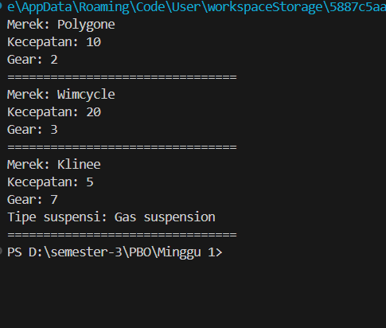

# Pertanyaan

1. Q: Jelaskan perbedaan antara objek dengan class!

A: Class adalah rancangan dari objek yang memuat seperti atribut dan fungsinya. Sedangkan objek adalah barang atau hal yang real.

1. Q: Jelaskan alasan warna dan tipe mesin dapat menjadi atribut dari objek mobil!

A: Karena pada mobil memiliki atribut warna dan tipe mesin.

1. Q: Sebutkan salah satu kelebihan utama dari pemrograman berorientasi objek dibandingkan dengan pemrograman struktural!

A: Pemrograman Berbasis Objek dapat memudahkan programer untuk membaca dan memakai code yanng telah ada.

1. Q: Apakah diperbolehkan melakukan pendefinisian dua buah atribut dalam satu baris kode seperti “public String nama,alamat;”

A: Tentu saja diperbolehkan, asalkan tipe datanya sama.

1. Q: Pada class SepedaGunung, jelaskan alasan atribut merk, kecepatan, dan gear tidak lagi ditulis di dalam class tersebut!

A: Karena atribut tersebut sudah dideklarasikan pada class parent (sepedaDemo.java)

# Tugas Praktikum

**Photo**

|  |  |
| --- | --- |
| **waterContainer** | **inputDevice** |
|  |  |
|  |  |

**Pengamatan dalam bentuk Class diagram**

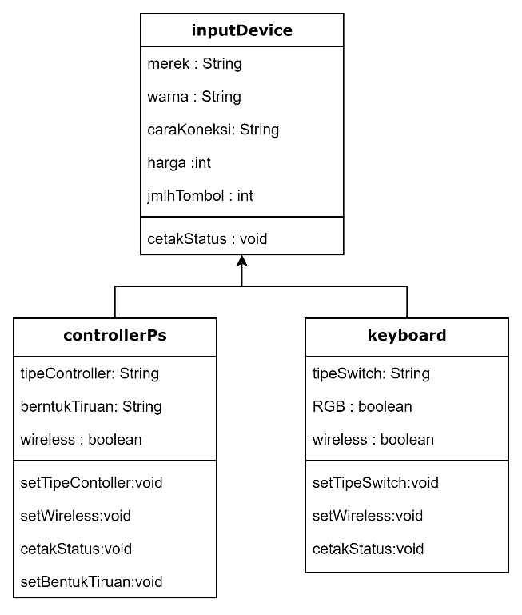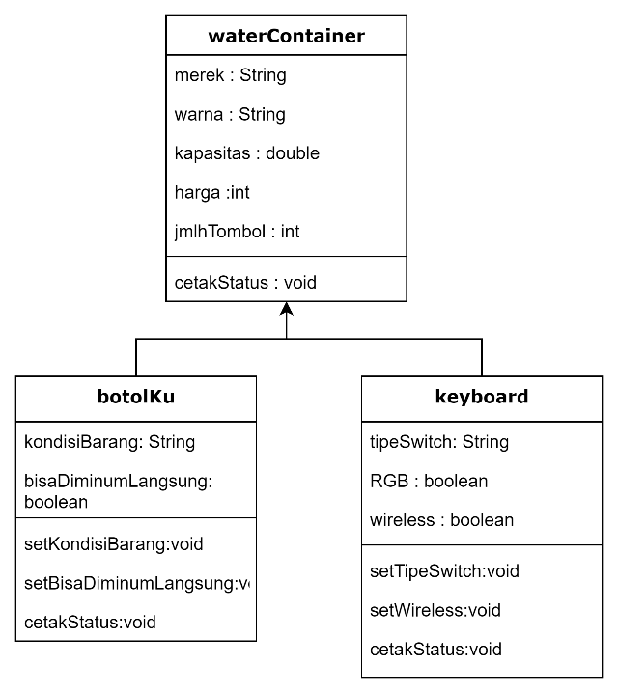

Code :

<https://github.com/Noklent-Fardian/Pemrograman-Berbasis-Objek/tree/master/Minggu%201/tugas>

**Hasil Code:**

